Fiche …… | Connaissances géométriques | Air2
Fiche …… | Différencier Périmètres et Aires | Air2
Entraînement 1 : Complète le tableau à l’aide des 4 rectangles suivants
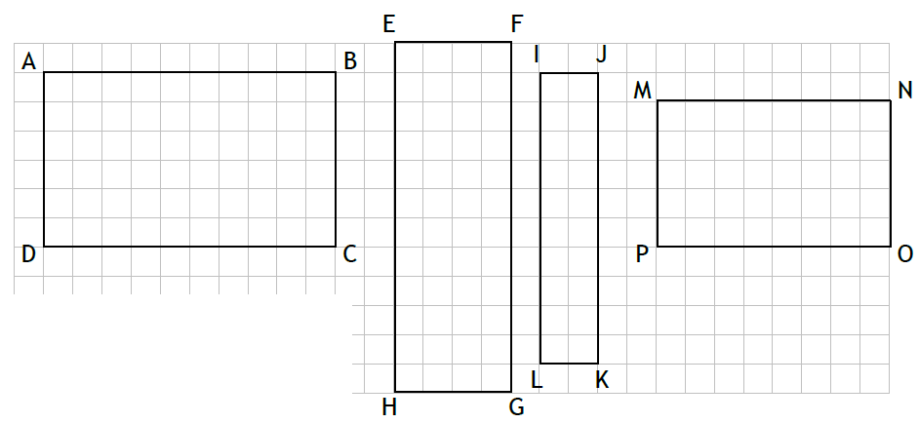
 | Rectangle ABCD | Rectangle EFGH | Rectangle IJKL | Rectangle PONM
Le tour, Le contour,  le périmètre en cm | ……………………… cm | ……………………… cm | ……………………… cm | ……………………… cm
La surface, la superficie l’aire en cm² | ……………………… cm² | ……………………… cm² | ……………………… cm² | ……………………… cm²

Entraînement 2 :
- Trace un rectangle ABCD qui a un périmètre de 12.
- Trace un rectangle EFGH qui a une aire de 10 cm².
- Trace un rectangle IJKL qui a une aire de 12 cm² et un périmètre de 14 cm.


